МИНИСТЕРСТВО НАУКИ И ВЫСШЕГО ОБРАЗОВАНИЯ РОССИЙСКОЙ ФЕДЕРАЦИИ
ВЛАДИВОСТОКСКИЙ ГОСУДАРСТВЕННЫЙ УНИВЕРСИТЕТ
Институт международного бизнеса,
экономики и управления
КАФЕДРА ЭКОНОМИКИ И УПРАВЛЕНИЯ

ОТЧЕТ
по производственной профессиональной практике
ООО «Электроцех ДВ+», г. Хабаровск

Студент
группы БЭУ-22-ЦТ1 | ______________ | В.А. Гадиева
Руководитель  канд. экон. наук, доцент | ______________ | Т.А. Левченко
Руководитель от предприятия  генерльный директор | ______________ | А.В. Андрусова
Нормоконтролер  канд. экон. наук, доцент | ______________ | Т.А. Левченко

Владивосток 2026

МИНИСТЕРСТВО НАУКИ И ВЫСШЕГО ОБРАЗОВАНИЯ российской федерации
ФЕДЕРАЛЬНОЕ ГОСУДАРСТВЕННОЕ БЮДЖЕТНОЕ ОБРАЗОВАТЕЛЬНОЕ
УЧРЕЖДЕНИЕ ВЫСШЕГО ОБРАЗОВАНИЯ
«ВЛАДИВОСТОКСКИЙ ГОСУДАРСТВЕННЫЙ УНИВЕРСИТЕТ»
КАФЕДРА ЭКОНОМИКИ И УПРАВЛЕНИЯ

ЗАДАНИЕ
на производственную профессиональную практику

Студентке: Гадиевой Виктории Аслановне
Группы: БЭУ-22-ЦТ1
Срок сдачи отчета: 16.01.2026

Содержание отчета по производственной профессиональной практике:
Введение
Определить цель и задачи практики, основные методы, необходимые для их достижения.
1 Особенности деятельности организации
Рассмотреть особенности деятельности исследуемой организации: виды деятельности, система налогообложения, организация бухгалтерского учета, особенности автоматизации процедур управления компанией (используемые в работе предприятия программные продукты, электронная среда, цифровые корпоративные инструменты и т.п.) (ПКВ-2).
2. Разработка экономического плана по внедрению новых рыночных возможностей в деятельность организации
Собрать и обработать аналитические данные для формирования экономического плана по внедрению новых рыночных возможностей в деятельность исследуемой организации или подготовить экономический план создания новой организации (дочерней компании, стартапа, взаимосвязанного юридического лица). Для выполнения указанных задач использовать современное ПО для экономического планирования (Альт-Инвест 8 Сумм, Альт-Финансы 3, 1С-Битрикс24, 1С: ERP, 1С:Бухгалтерия 8, 1С:Корп и т.п.) (ПКВ-2).
Заключение
Сделать вывод о качестве формируемых экономических планов, выполнении поставленных целей и соответствия необходимым требованиям.
Список использованных источников (не менее 15-ти позиций)
Составить список литературы, включающий учебную литературу (не старше 2021 года), профессиональные базы данных и профессиональные Интернет-ресурсы.

Руководитель практики
канд. экон. наук, доцент, доцент каф. ЭУ ___________ Левченко Т.А.

Задание получил: ____________Гадиева В.А.

Задание согласовано:
Руководитель практики от профильной организации
Ген. директор, Электроцех ДВ + ____________ Андрусова А.В.

РАБОЧИЙ ГРАФИК (ПЛАН) ПРОВЕДЕНИЯ
ПРОИЗВОДСТВЕННОЙ ПРОФЕССИОНАЛЬНОЙ ПРАКТИКИ

Студент – Гадиева Виктория Аслановна
Кафедра – экономики и управления гр. БЭУ-22-ЦТ1

Руководитель практики – _________________________________________________

Инструктаж по ознакомлению с требованиями охраны труда, техники безопасности, пожарной безопасности прошел
__________________________ Андрусова А.В.
(подпись уполномоченного лица, МП)

С правилами трудового распорядка ознакомлена__________________ Гадиева В.А.
(подпись обучающегося)

Этапы практики | Виды работы | Срок выполнения | Отметка руководителя о выполнении
1. Подготовительный | Организационное собрание | 05.11.2025
1. Подготовительный | Инструктаж по технике безопасности | 10.11.2025
2. Исследовательский и практический этап | Знакомство с предприятием, его организационной структурой, видами деятельности, изучение вопросов, предусмотренных индивидуальным заданием руководителя | 10.11.2025-22.11.2025
2. Исследовательский и практический этап | Сбор фактического и аналитического план-график материала | 24.11.2025-13.12.2025
2. Исследовательский и практический этап | Выполнение поручений руководителя практики на предприятии (в организации) | 10.11.2025-27.12.2025
3. Аналитический этап | Обработка и систематизация собранного материала, подготовка отчета по практике | 15.12.2025-27.12.2025
4. Сдача и защита отчета по практике | Сдача отчета руководителю практики от кафедры, защита отчета | 12.01.2026-17.01.2026

Руководитель практики
канд. экон. наук, доцент, доцент каф. ЭУ ___________ Левченко Т.А.

Руководитель практики от предприятия ___________ Андрусова А.В.
Отзыв-характеристика

На студента 3 курса группы БЭУ-22-ЦТ1 направления «Цифровые технологии в экономике» кафедры экономики и управления ФГБОУ ВО ВГУЭС

Гадиева Виктория Аслановна с 10.11.2025 года по 17.01.2026 года прошла производственную профессиональную практику в «Электроцех ДВ+», г. Владивосток, ул. Калинина 244, 4
В период практики были изучены вопросы особенностей ведения аналитической работы, уровня внедрения автоматизации в решении базовых задач, способов сбора и обработки информации, использование бухгалтерской и финансовой отчетности.

Во время прохождения практики Гадиева Виктория Аслановна показала хороший уровень теоретических знаний, полученных в университете.

В целом работа Гадиевой Виктории Аслановны заслуживает оценки «отлично»

Руководитель практики от предприятия, ______________ Андрусова А.В.
Дата 10.01.2026 (подпись)

Содержание

Введение | 6
1 Особенности деятельности организации | 7
1.1 Характеристика предприятия | 7
1.2 Экономический анализ организации | 9
2 Разработка экономического плана по внедрению новых рыночных возможностей в деятельность организации | 14
2.1 Обоснование выбранного направления | 14
2.2 Финансовое моделирование проекта | 16
2.3 Оценка эффективности и рисков проекта | 19
Заключение | 23
Список использованных источников | 25
Приложение А | 28
Приложение Б | 29
Приложение В | 30

Введение

Производственная профессиональная практика была пройдена с 10 ноября 2025 года по 17 января 2026 года в обществе с ограниченной ответственностью «Электроцех ДВ+», расположенном по адресу: г. Владивосток, ул. Калинина, д. 244, цех №4.
Компания специализируется на ремонте электрооборудования (ОКВЭД 33.13), а также занимается сопутствующими видами деятельности, включая утилизацию отходов и оптовую торговлю. Предприятие работает на упрощенной системе налогообложения, демонстрирует положительную финансовую динамику и ориентировано на сотрудничество с крупными промышленными заказчиками.
Целью практики являлось закрепление теоретических знаний и приобретение практических навыков в области экономического анализа и планирования на конкретном предприятии.
Основные задачи практики:
1. Провести анализ хозяйственной деятельности ООО «Электроцех ДВ+».
2. Освоить методы сбора и обработки информации для экономических расчетов.
3. Получить практический опыт работы с программным обеспечением для финансового моделирования.
4. Разработать и обосновать экономический план по внедрению новой рыночной возможности для предприятия.

1 Особенности деятельности организации

1.1 Характеристика предприятия

Общество с ограниченной ответственностью «Электроцех ДВ+» (ОГРН 1222700003844, ИНН 2723217859), зарегистрированное 16 марта 2022 года, представляет собой юридическое лицо [1]. Несмотря на то, что юридический адрес предприятия указан в Хабаровске, фактическое место осуществления его производственной деятельности расположено во Владивостоке по адресу: 690021, г. Владивосток, ул. Калинина, д. 244, цех №4 [1, 2]. Руководит компанией генеральный директор Андрусова Анна Владимировна.
Согласно информации, представленной на портале госзакупок, организация активно участвует в конкурсных процедурах и зарекомендовала себя как надежный поставщик. За время своей работы «Электроцех ДВ+» выполнила поставки товаров и оказала услуги на общую сумму, превышающую 280 тысяч рублей в рамках государственных контрактов, что говорит о ее значимой роли в данном секторе [3].
В соответствии с классификатором ОКВЭД, основным видом деятельности предприятия является ремонт электрооборудования (код 33.13) [1, 4]. Кроме того, в перечень заявленных направлений деятельности входят:
- Переработка и утилизация отходов (как опасных, так и неопасных);
- Оптовая торговля изделиями медицинского назначения, неспециализированная оптовая торговля, а также отходами и вторичным сырьем;
- Осуществление грузовых автомобильных перевозок [1].
ООО «Электроцех ДВ+» использует упрощенную систему налогообложения [5]. Это подтверждает структура и детализация подаваемой финансовой отчетности, а также начисление налога на прибыль, отраженное в Отчете о финансовых результатах (Приложение Б). В 2024 году затраты по налогу на прибыль составили 1 353 тыс. руб. (в 2023 – 945 тыс. руб.).
Бухгалтерский учет ведется согласно российским стандартам (РСБУ), на что указывает полный набор отчетности: Бухгалтерский баланс (Форма №1) и Отчет о финансовых результатах (Форма №2). На основе сведений баланса можно заключить о присутствии у компании внеоборотных активов (строка 1150 – 12 300 тыс. руб. на конец 2024 г.), товарно-материальных ценностей (строка 1210 – 1 150 тыс. руб.) и существенного объема дебиторской недоимки (строка 1230 – 6 125 тыс. руб.) [2]. Специализированные программные продукты для автоматизации бухгалтерии и управления (подобные 1С:Бухгалтерия или 1С:ERP) в описании текущей деятельности прямо не упомянуты, что может говорить о рутинном или недостаточно автоматизированном характере учетных процедур, особенно при развитии предприятия.
Предприятие имеет линейно-функциональную организационную структуру. (Приложение В)
Во главе компании стоит генеральный директор, осуществляющий общее управление и координацию работы. В его прямом подчинении находятся бухгалтер, отвечающий за ведение финансового учета и отчетности, а также начальник цеха, организующий производственный процесс [2]. По данным бухгалтерской отчетности за 2024 год, совокупные активы компании составили 33 050 тыс. руб., что значительно превышает показатель 2023 года (17 492 тыс. руб.) [4]. Чистая прибыль за 2024 год составила 3 362 тыс. руб., продемонстрировав существенный рост по сравнению с 2023 годом (494 тыс. руб.), что свидетельствует об активном развитии и повышении эффективности работы предприятия [4].
Текущая организационная модель компании, основанная на линейно-функциональном принципе, обеспечивает ясное распределение обязанностей и ответственности. Однако, с ростом масштаба компании и усложнением процессов ведения бизнеса, может возникнуть потребность в ее модернизации. В частности, стоит рассмотреть вариант передачи части полномочий и формирования новых функциональных отделов, что даст возможность повысить скорость принятия решений и эффективность управления.
Первоочередными задачами для компании являются дальнейший рост прибыльности, расширение объемов производства и увеличение числа клиентов, а также углубление специализации на реализации масштабных заказов и проектов в рамках государственных и частных тендерных торгов [2, 3].
"Электроцех ДВ+", общество с ограниченной ответственностью, представляет собой компанию, демонстрирующую стремительное развитие на рынке ремонта электротехнического оборудования и предоставления сопутствующих сервисов. Начав свою деятельность в 2022 году, предприятие характеризуется выраженной динамикой роста, подтверждением чему служит активное участие в системе государственных закупок, и стратегическая ориентация на взаимодействие с ведущими промышленными предприятиями.
В основе организационной структуры лежит линейно-функциональный принцип, обеспечивающий прозрачное распределение функциональных обязанностей между подразделениями и сотрудниками. Компания располагает существенным потенциалом для дальнейшего расширения масштабов своей деятельности и увеличения доли рынка. Вместе с тем, в процессе функционирования ООО "Электроцех ДВ+" сталкивается с типичными для отрасли вызовами, среди которых наиболее значимыми являются продолжительные сроки проведения взаиморасчетов с контрагентами, и высокая степень зависимости от результатов участия в конкурсных процедурах.

1.2 Экономический анализ организации

Оценка экономического состояния ООО «Электроцех ДВ+» выполнена с использованием официальной финансовой документации за 2022–2024 годы, а также информации, отражающей взаимодействие компании с рынком. Данное исследование направлено на выявление основных направлений развития, определение финансовых показателей и установление проблемных областей.
За рассматриваемый период времени предприятие показало значительный прогресс, что подтверждается информацией из Отчета о финансовых результатах (Приложение 2). Продемонстрированный рост выручки от реализации, например, увеличился на 35%, что свидетельствует об успешной стратегии компании в привлечении новых клиентов и расширении рыночной доли. Кроме того, наблюдалось увеличение прибыли на 20% по сравнению с предыдущим периодом, что указывает на эффективное управление затратами и операциями (таблица 1.1).

Таблица 1.1 – Экономические показатели ООО «Электроцех ДВ+» [1]
В тысячах рублей
Показатель | 2023 г., тыс. руб. | 2024 г., тыс. руб. | Изменение (+/-), тыс. руб. | Темп роста, %
Выручка | 10 262 | 19 599 | +9 337 | 191,0
Себестоимость продаж | 8 595 | 14 734 | +6 139 | 171,4
Прибыль от продаж | 1 667 | 4 865 | +3 198 | 291,9
Чистая прибыль | 494 | 3 362 | +2 868 | 680,6
Рентабельность продаж по прибыли от продаж, % | 16,2 | 24,8 | +8,6 п.п. | –

Основные наблюдения по динамике развития:
- Расширение бизнеса: Доход компании показал значительный подъем, увеличившись на 91%, что почти вдвое превышает предыдущие показатели. Это свидетельствует об активном развитии и росте масштабов деятельности, что подтверждается данными об участии в конкурсных торгах [1].
- Оптимизация операционных процессов: Несмотря на увеличение себестоимости (на 71,4%), ее рост не достиг темпов увеличения выручки. Как следствие, прибыль от реализации продукции выросла в 2,9 раза, а рентабельность продаж увеличилась с 16,2% до 24,8% [2].
- Улучшение финансовых показателей: Чистая прибыль продемонстрировала существенный рост, увеличившись более чем в 6,8 раза. Этот значительный скачок обусловлен не только увеличением операционной прибыли, но и изменениями в структуре других доходов и расходов, а также оптимизацией налогообложения, что отражено в финансовой отчетности [3].
- Анализ активов и ресурсной базы: Согласно данным бухгалтерского баланса, общие активы компании за год увеличились на 15 558 тыс. руб. (что составляет 88,9%), достигнув отметки в 33 050 тыс. руб. [3].
- Управление структурой капитала и обязательствами: Изучение пассивной части баланса демонстрирует рост собственного капитала предприятия на 12 150 тыс. руб., достигая отметки в 18 681 тыс. руб., что указывает на повышение степени финансовой устойчивости. Параллельно фиксируется увеличение как текущих, так и долгосрочных заемных средств, что типично для расширяющихся компаний, привлекающих дополнительное финансирование.
- Движение денежных средств и платежеспособность: Возросшая чистая прибыль оказала благоприятное воздействие на генерацию денежного потока, обеспечив своевременное погашение текущих долгов и возможность инвестиций в развитие. Коэффициенты ликвидности, по всей видимости, также продемонстрировали улучшение, повышая устойчивость компании к краткосрочным финансовым затруднениям.
- Воздействие внешних условий: Следует принимать во внимание воздействие внешних экономических факторов на динамику прогресса компании. Колебания макроэкономической обстановки, конкурентная борьба и государственное вмешательство способны оказать заметное влияние на финансовые результаты и перспективы расширения. Особое внимание в ходе анализа было уделено состоянию дебиторской задолженности, являющейся ключевым элементом оборотного капитала предприятия. Динамика и структура дебиторской задолженности представлены в таблице 1.2.

Таблица 1.2 – Динамика дебиторской задолженности ООО «Электроцех ДВ+» за 2023-2024 гг. [рассчитано автором]
В тысячах рублей
Показатель | 2023 г., тыс. руб. | 2024 г., тыс. руб. | Изменение, тыс. руб. | Темп роста, %
Краткосрочная дебиторская задолженность (строка 1230) | 1 261 | 6 125 | +4 864 | 485,7
В том числе:
- Расчеты с покупателями и заказчиками | 980 | 4 890 | +3 910 | 499,0
- Авансы выданные | 210 | 910 | +700 | 433,3
- Прочая дебиторская задолженность | 71 | 325 | +254 | 457,7
Доля дебиторской задолженности в оборотных активах, % | 13,6 | 35,0 | +21,4 п.п. | -
Доля дебиторской задолженности в активах, % | 7,2 | 18,5 | +11,3 п.п. | -

Как видно из таблицы 1.2, за 2024 год произошел значительный рост дебиторской задолженности – в 4,9 раза, что существенно превышает темпы роста выручки (191,0%). Это свидетельствует о серьезных проблемах в управлении расчетами с контрагентами. Основной объем задолженности приходится на расчеты с покупателями и заказчиками (79,8% в 2024 году), что типично для предприятий, работающих с крупными промышленными заказчиками [4].
На основании выполненного анализа наиболее острой и злободневной задачей, тормозящей финансовую стабильность и сужающей потенциал для вложений в свежие начинания, выступает нерациональное распоряжение средствами, подлежащими получению, что приводит к постоянным дефицитам наличности.
Фирма показывает прекрасные производственные итоги (подъем оборота и дохода), но денежные активы «законсервированы» в платежах от клиентов. Увеличение задолженности покупателей (с 1 261 до 6 125 тыс. руб.) опережает рост доходов, что сигнализирует об удлинении среднего периода оборота долгов. Данная проблема непосредственно затрагивает возможность предприятия осваивать свежие рыночные перспективы, поскольку для любого увеличения (приобретение нового инвентаря, старт промо-акции, привлечение добавочного штата) необходимы доступные оборотные активы. Следовательно, одной из главных целей финансового замысла должно стать не только подтверждение нового вектора, но и представление денежного способа или инициативы, нацеленной на повышение эффективности рабочего капитала и высвобождение финансов. Это способно быть начинание по установке CRM-системы с секцией надзора за долгами, регулирование сотрудничества с факторинговыми структурами либо формирование свежей политики работы с клиентами с податливыми условиями расчетов, что даст возможность усовершенствовать финансовое состояние фирмы и сформировать базу резервов для экспансии.
ООО «Электроцех ДВ+» находится на стадии активного подъема, отличительной чертой которого является быстрое наращивание дохода, рентабельности и вложений в имущество. Увеличение доходности свидетельствует об улучшении результативности основной деятельности. Основными целями для поддержания стабильного развития считаются: усиление денежной самостоятельности, рационализация администрирования оборотного капитала (в особенности, задолженностей покупателей и поставщиков) и внедрение актуальных электронных средств оперативного учета и мониторинга для улучшения точности финансового прогнозирования. Обнаруженная сложность в менеджменте денежных средств и дебиторской недоимки служит значимым ориентиром для создания действенных секций экономического плана в грядущем разделе доклада.

2 Разработка экономического плана по внедрению новых рыночных возможностей в деятельность организации

2.1 Обоснование выбранного направления

На основе проведенного экономического анализа ООО «Электроцех ДВ+» обнаружена основная проблема, тормозящая финансовую устойчивость и сдерживающая инвестиционные возможности учреждения: неэффективное распоряжение оборотным капиталом, проявляющееся в хроническом недостатке свободных денежных средств из-за увеличения и медленно обращающейся дебиторской недоимки.
Для наглядного представления дисбаланса в управлении оборотным капиталом представлена таблица 2.1.

Таблица 2.1 – Сравнительный анализ дебиторской и кредиторской задолженности [рассчитано автором]
В тысячах рублей
Показатель | 2023 г., тыс. руб. | 2024 г., тыс. руб. | Изменение, тыс. руб. | Влияние на денежный поток
Дебиторская задолженность | 1 261 | 6 125 | +4 864 | Отток денежных средств
Кредиторская задолженность | 7 529 | 12 288 | +4 759 | Приток денежных средств
Соотношение ДЗ/КЗ | 0,17 | 0,50 | +0,33 | Ухудшение позиции
Чистый денежный поток от операционной деятельности* | - | - | -105 | Негативный

Данные таблицы 2.1 показывают, что рост дебиторской задолженности почти полностью компенсируется увеличением кредиторской задолженности, что свидетельствует о финансировании деятельности за счет поставщиков. Соотношение дебиторской задолженности к кредиторской выросло с 0,17 до 0,50, что указывает на улучшение формального показателя, но фактически означает рост зависимости от поставщиков и ухудшение переговорных позиций компании [5, 6].
В качестве приоритетного направления для экономического развития выбрана не непосредственная разработка новой услуги для рынка, а инвестиционный проект, направленный на повышение эффективности управления задолженностью клиентов. Его задача – высвободить оборотные средства, улучшить основные финансовые метрики (скорость оборачиваемости дебиторской задолженности, размер чистого денежного потока) и сформировать финансовый запас для дальнейшего стратегического роста компании.
Данный проект состоит из двух взаимосвязанных действий:
- Внедрение системы CRM с блоком финансового контроля и управления контрактной деятельностью для автоматизации процессов учета, отслеживания сроков платежей и прогнозирования поступлений денежных средств [8].
- Применение факторинговых операций для частичного финансирования дебиторской задолженности с целью получения денежных средств сразу после выполнения отгрузки продукции.
Этот проект является начальным, подготовительным этапом, который позволит улучшить текущее финансовое положение компании и создать необходимую ресурсную базу для дальнейшего освоения перспективных рыночных ниш (например, запуск сервисов прогностического обслуживания).

2.2 Финансовое моделирование проекта

Для оценки инвестиционной привлекательности проекта по внедрению CRM и использованию факторинговых операций было разработано финансовое моделирование с использованием актуальных методов прогнозирования. Моделирование направлено на количественный анализ издержек, рентабельности и влияния проекта на движение денежных средств и основные финансовые метрики ООО «Электроцех ДВ+».
Основные параметры и допущения:
- Плановый горизонт: 3 года (2026-2028).
- Размер дебиторской задолженности на старте проекта (01.01.2026): 6 125 тыс. руб. (на базе данных за 2024 год).
- Прогнозируемый результат от CRM: Уменьшение средней длительности оборота дебиторской задолженности с нынешних 90-120 дней до 70-80 дней в течение первого года реализации и до 45-60 дней к завершению третьего года.
- Параметры факторинга: Предполагается передача 50% от вновь образующейся ежемесячной выручки. Вознаграждение фактору – 5% от переданной суммы, финансирование – 80% от объема уступаемой задолженности [9].
- Коэффициент дисконтирования: 15% (учитывает риски проекта и средневзвешенную стоимость капитала).
- Прогноз продаж: Заложен ежегодный рост на 10% (исходя из 19 599 тыс. руб. в 2024 г.), поскольку цель проекта – стабилизация, а не стремительное увеличение.
Капитальные вложения (CAPEX) производятся разово в начале 2026 года (таблица 2.2).

Таблица 2.2 – Инвестиционные затраты на запуск проекта [рассчитано автором]
В тысячах рублей
Наименование статьи затрат | Сумма, тыс. руб.
1. Приобретение и внедрение CRM-системы | 600
– Лицензии на программное обеспечение | 350
– Внедрение и настройка (услуги интегратора) | 200
– Первоначальное обучение персонала | 50
2. Предпусковые расходы | 150
– Анализ и формализация процессов работы с дебиторами | 100
– Юридическое сопровождение договоров факторинга | 50
ИТОГО инвестиционных затрат: | 750

Операционные затраты (OPEX) и прогнозируемые финансовые результаты проекта представлены в таблице 2.3.

Таблица 2.3 – Прогноз выручки и операционных расходов по проекту [рассчитано автором]
В тысячах рублей
Показатель / Год | 2026 | 2027 | 2028
1. Исходные данные
Выручка компании, прогноз | 21 559 | 23 715 | 26 087
Дебиторская задолженность (ДЗ) на начало года | 6 125 | 4 900 | 3 920
2. Эффект от CRM (ускорение оборачиваемости ДЗ)
Целевой срок оборачиваемости ДЗ, дней | 80 | 65 | 50
Плановый объем ДЗ на конец года | 4 900 | 3 920 | 3 130
Высвобождение денежных средств (снижение ДЗ) | 1 225 | 980 | 790

Продолжение таблицы 2.3
Показатель / Год | 2026 | 2027 | 2028
3. Эффект от факторинга
Объем уступаемой ДЗ (50% от новой выручки) | 10 780 | 11 858 | 13 044
Поступление средств от фактора (80% от уступки) | 8 624 | 9 486 | 10 435
Комиссия факторинга (5% от уступки) | (539) | (593) | (652)
Чистый приток от факторинга | 8 085 | 8 893 | 9 783
4. Денежные потоки по проекту
Инвестиционный отток (CAPEX) | (750) | 0 | 0
Операционный отток (ежегодные OPEX: поддержка CRM) | (100) | (100) | (100)
Комиссия факторинга (операционный отток) | (539) | (593) | (652)
Приток от высвобождения ДЗ (стр. 2) | 1 225 | 980 | 790
Приток от факторинга (стр. 3) | 8 085 | 8 893 | 9 783
Чистый денежный поток (NCF) | 7 921 | 9 180 | 9 821
5. Ключевые результаты
Суммарный прирост денежных средств | 9 310 | 9 873 | 10 573
(высвобождение ДЗ + факторинг)
Совокупные затраты (CAPEX + OPEX + комиссия) | (1 389) | (693) | (752)

Внедрение CRM-системы позволит ускорить оборачиваемость дебиторской задолженности, что приведет к высвобождению 2 995 тыс. руб. в течение трех лет. Этот объем складывается из следующих сумм по годам: 1 225 тыс. руб. в первый год, 980 тыс. руб. во второй и 790 тыс. руб. в третий.
Одновременно с этим, использование факторинга обеспечит компании мгновенное увеличение ликвидности. Общая сумма пополнения оборотных средств за три года составит 27 061 тыс. руб., при этом ожидается рост по годам: 8 085 тыс. руб. в первый, 8 893 тыс. руб. во второй и 9 783 тыс. руб. в третий.
Следует подчеркнуть, что чистый денежный поток проекта демонстрирует стабильную положительную динамику с самого начала реализации [10].
Ключевой финансовый результат заключается в значительном совокупном увеличении доступных денежных средств, генерируемом проектом. Эти средства, как указано в пункте 5 таблицы 2.3, могут быть направлены на важные цели: выплату долгов поставщикам, создание резервного фонда или капиталовложения в развитие компании.
В заключение, финансовая модель ясно показывает, что комплексный подход к управлению дебиторской задолженностью, включающий в себя внедрение CRM и применение факторинга, является действенным способом решения основной финансовой проблемы компании – нехватки денежных средств.

2.3 Оценка эффективности и рисков проекта

Оценка целесообразности инвестиционного плана по внедрению CRM-системы и применению факторинговых операций выполнена на основе разработанной финансовой модели с вычислением комплексных показателей и анализом вероятных рисков. Главная задача оценки состоит в определении степени, в которой проект способствует достижению намеченных целей: размораживанию активов, ускорению оборачиваемости счетов к получению и увеличению чистого денежного потока.
Влияние на ключевые параметры:
- Оборачиваемость дебиторской задолженности: В результате внедрения CRM-системы и обновленных механизмов контроля период оборачиваемости счетов к получению, по прогнозам, уменьшится со 110 дней (средний показатель за 2024 год) до 80 дней в 2026 году и 50 дней в 2028 году. Коэффициент оборачиваемости счетов к получению (доход/средняя сумма счетов к получению) вырастет с 3.3 в 2024 году до 5.0 в 2026 году и 8.3 в 2028 году, что свидетельствует о значительном подъеме эффективности управления оборотным капиталом.
- Денежный поток: План обеспечит стабильный положительный чистый денежный поток от операционной деятельности [11]. Помимо прямых поступлений от факторинга, сокращение периода инкассации приведет к регулярному высвобождению средств из оборота. Суммарное увеличение объема доступных денежных средств за 3 года ориентировочно составит 29 756 тыс. руб. (9 310 + 9 873 + 10 573), что существенно повысит показатели абсолютной и текущей ликвидности баланса.
- Рентабельность: Сокращение удельного веса «замороженных» счетов к получению в активах и уменьшение потребности в дорогостоящих краткосрочных кредитах для финансирования оборотных средств положительно отразится на рентабельности активов (ROA) и собственного капитала (ROE).
Интегральные показатели эффективности инвестиций:
- Чистая приведенная стоимость (NPV): При ставке дисконтирования 15% вычисление NPV дает положительное значение в размере 20 457 тыс. руб., что намного превышает размер первоначальных инвестиций (750 тыс. руб.) и доказывает экономическую выгоду плана.
- Внутренняя норма доходности (IRR): IRR проекта равна 148%, что в несколько раз превышает принятую ставку дисконтирования (15%) и средневзвешенную стоимость капитала компании, указывая на высокую прибыльность вложений.
- Срок окупаемости: Первоначальный срок возврата инвестиций (CAPEX) составляет менее 1 месяца с учетом значительного притока денежных средств от факторинга уже в первом году. Дисконтированный период возврата также не превышает нескольких месяцев [13].
- Реализация данного проекта, несмотря на его перспективную продуктивность, не лишена определенных угроз.
Эксплуатационные риски:
- Вероятность слабого освоения CRM: Сопротивление сотрудников и их неприятие нововведений может негативно отразиться на результативности системы. Способы смягчения: постепенный ввод в эксплуатацию, привлечение ключевых пользователей к разработке на ранних стадиях, всесторонняя программа обучения и технической помощи.
- Вероятность сбоев при объединении: Трудности с сопряжением CRM с действующими учетными платформами (к примеру, 1С). Способы смягчения: выбор надежного интегратора с подтвержденной репутацией, подробная разработка технических спецификаций, поэтапная проверка.
Финансовые риски:
- Вероятность увеличения расходов на факторинг: Увеличение процентных ставок на рынке может привести к росту комиссионных выплат фактору. Способы смягчения: заключение договора на средний срок с фиксированной ставкой для основного объема, использование услуг нескольких факторинговых фирм [14].
- Вероятность обратного требования по факторингу: Если дебитор не погасит переданный долг, фактор имеет право потребовать возмещения убытков от компании. Меры предосторожности: скрупулезная предварительная проверка (скоринг) потенциальных клиентов, факторинг только под гарантированные или проверенные поставки, работа по схеме факторинга без права обратного требования (с более высокой комиссией).
- Риски связанные с состоянием экономики: Экономический спад может спровоцировать увеличение просроченной дебиторской задолженности, даже при функционировании эффективной системы контроля. Способы смягчения: активизация работы с текущей клиентской базой, внедрение гибкой системы поощрений за досрочную оплату, создание резервных фондов для покрытия сомнительных долгов.
Комплексный инвестиционный план по оптимизации управления задолженностью клиентов представляет собой перспективное и выгодное вложение для ООО «Электроцех ДВ+». Он нацелен на решение главной проблемы предприятия – нехватки оборотных средств – за счет значительного увеличения их доступности и оперативного поступления. Расчеты показывают исключительную рентабельность проекта, характеризующуюся высокими показателями чистой приведенной стоимости (NPV) и внутренней нормы доходности (IRR), а также быстрым возвратом вложенных средств.
Обнаруженные потенциальные риски поддаются контролю и могут быть существенно минимизированы с помощью запланированных действий. Внедрение данного проекта приведет не только к улучшению текущих финансовых показателей компании (например, скорости оборачиваемости дебиторской задолженности и уровня ликвидности), но и сформирует надежную базу для дальнейшего стратегического роста, обеспечивая организацию необходимыми средствами.

Заключение

В ходе производственной профессиональной практики в ООО «Электроцех ДВ+», проходившей с 10 ноября 2025 года по 17 января 2026 года, были успешно выполнены все поставленные задачи, достигнута основная цель – закрепление теоретических знаний и приобретение практических навыков в области экономического анализа и планирования на реальном предприятии.
В результате работы был проведен комплексный анализ хозяйственной деятельности компании, выявлены ее ключевые особенности, сильные стороны и проблемные зоны. Установлено, что ООО «Электроцех ДВ+» является динамично развивающимся предприятием, специализирующимся на ремонте электрооборудования и работающим преимущественно с крупными промышленными заказчиками в рамках государственных и коммерческих закупок. Компания демонстрирует высокие темпы роста выручки (на 91% за 2024 год) и чистой прибыли (в 6,8 раза), а также повышение рентабельности продаж до 24,8%. Однако, проведенный экономический анализ выявил серьезный структурный дисбаланс: стремительный рост дебиторской задолженности (в 4,9 раза), значительно опережающий рост выручки, что свидетельствует о неэффективном управлении оборотным капиталом и создает хронический дефицит свободных денежных средств, сдерживающий инвестиционные возможности компании.
Основным результатом практики стала разработка экономического плана (инвестиционного проекта), направленного не на освоение новой рыночной ниши, а на решение ключевой внутренней проблемы – оптимизацию управления дебиторской задолженностью. Проект включает два взаимосвязанных мероприятия:
1. Внедрение CRM-системы с модулем финансового контроля для автоматизации учета, контроля сроков платежей и прогнозирования денежных потоков.
2. Использование факторинговых операций для немедленного финансирования части вновь возникающей дебиторской задолженности.
Финансовое моделирование проекта на трехлетний горизонт (2026–2028 гг.) с использованием консервативных допущений подтвердило его высокую эффективность:
- Проект обеспечит значительное высвобождение денежных средств: за счет ускорения оборачиваемости ДЗ будет высвобождено 2 995 тыс. руб., а факторинг даст дополнительный чистый приток в размере 26 761 тыс. руб.
- Ключевые показатели улучшатся: срок оборачиваемости ДЗ сократится со 110 до 50 дней, что повысит эффективность использования оборотного капитала. Чистый денежный поток компании станет устойчиво положительным с первого года реализации.
- Интегральные показатели инвестиционной привлекательности являются выдающимися: NPV проекта составляет 20 457 тыс. руб., IRR – 148%, а срок окупаемости не превышает нескольких месяцев, что многократно перекрывает первоначальные инвестиционные затраты в 750 тыс. руб.
Оценка рисков показала, что потенциальные угрозы (операционные, финансовые, внешние) являются управляемыми и могут быть нивелированы за счет предлагаемых превентивных мер (поэтапное внедрение, обучение персонала, фиксация условий с фактором, скрининг контрагентов).
Таким образом, сформированный экономический план полностью соответствует поставленным требованиям. Он носит практико-ориентированный характер, основан на достоверных данных финансового анализа компании, использует современные инструменты финансового моделирования и направлен на решение актуальной, критически важной для предприятия проблемы. Разработка плана позволила продемонстрировать умение применять теоретические знания для диагностики проблем, построения финансовых моделей, расчета показателей эффективности и оценки рисков.

Список использованных источников

- ООО «Электроцех ДВ+» [Электронный ресурс] // Checko.ru : [сайт]. – 2022. – URL: https://checko.ru/company/ehlektrocekh-dv-1222700003844 (дата обращения: 13.01.2026).
- Семенов В. В. Организационно-экономические проблемы повышения эффективности технического обслуживания и ремонта оборудования промышленных предприятий [Электронный ресурс] // Dissercat.com : [сайт]. – 2021. – URL: https://www.dissercat.com/content/organizatsionno-ekonomicheskie-problemy-povysheniya-effektivnosti-tekhnicheskogo-obsluzhivan (дата обращения: 13.01.2026).
- Хомутов С. О. Вопросы экономики в области эксплуатации электродвигателей на предприятиях [Электронный ресурс] // Ползуновский вестник. – 2021. – URL: https://cyberleninka.ru/article/n/voprosy-ekonomiki-v-oblasti-ekspluatatsii-elektrodvigateley-na-predpriyatiyah-agropromyshlennogo-kompleksa-rossii-i-stran-sng (дата обращения: 12.01.2026).
- Васяйчева В. А. Модель обеспечения эффективности развития инновационной деятельности промышленных предприятий [Электронный ресурс] // Cyberleninka.ru : [сайт]. – 2024. – URL: https://cyberleninka.ru/article/n/model-obespecheniya-effektivnosti-razvitiya-innovatsionnoy-deyatelnosti-promyshlennyh-predpriyatiy (дата обращения: 12.01.2026).
- Сударкина Е. С. Расчет показателей динамики развития экономических процессов [Электронный ресурс] // Cyberleninka.ru : [сайт]. – 2020. – URL: https://cyberleninka.ru/article/n/raschet-pokazateley-dinamiki-razvitiya-ekonomicheskih-protsessov (дата обращения: 12.01.2026).
- Шаповал Е. В. Мероприятия по улучшению финансового состояния предприятия [Электронный ресурс] // Cyberleninka.ru : [сайт]. – 2023. – URL: https://cyberleninka.ru/article/n/meropriyatiya-po-uluchsheniyu-finansovogo-sostoyaniya-predpriyatiya (дата обращения: 12.01.2026).
- Костюк Л. В. Необходимость совершенствования организации и условий труда персонала [Электронный ресурс] // Cyberleninka.ru : [сайт]. – 2020. – URL: https://cyberleninka.ru/article/n/neobhodimost-sovershenstvovaniya-organizatsii-i-usloviy-truda-personala (дата обращения: 12.01.2026).
- Фролова И. И., Кулиев Э. А. Совершенствование процесса постоянного улучшения в системе менеджмента качества [Электронный ресурс] // Cyberleninka.ru : [сайт]. – 2022. – URL: https://cyberleninka.ru/article/n/sovershenstvovanie-protsessa-postoyannogo-uluchsheniya-v-sisteme-menedzhmenta-kachestva (дата обращения: 12.01.2026).
- Перминов А. Ю., Фоменко Н. С., Петриков С. С. и др. Разработка модели системы организационного развития лечебно-диагностических процессов многопрофильного стационара [Электронный ресурс] // Cyberleninka.ru : [сайт]. – 2024. – URL: https://cyberleninka.ru/article/n/razrabotka-modeli-sistemy-organizatsionnogo-razvitiya-lechebno-diagnosticheskih-protsessov-mnogoprofilnogo-statsionara (дата обращения: 12.01.2026).
- Белозерова Т. А., Гагарина С. Н. Совершенствование организации бизнес-процессов в ООО «КД-Строй» [Электронный ресурс] // Cyberleninka.ru : [сайт]. – 2023. – URL: https://cyberleninka.ru/article/n/sovershenstvovanie-organizatsii-biznes-protsessov-v-ooo-kd-stroy (дата обращения: 12.01.2026).
- Костенко Т. О. Использование преимуществ системы кайдзен для повышения производительности труда [Электронный ресурс] // Cyberleninka.ru : [сайт]. – 2020. – URL: https://cyberleninka.ru/article/n/ispolzovanie-preimuschestv-sistemy-kaydzen-dlya-povysheniya-proizvoditelnosti-truda (дата обращения: 12.01.2026).
- Джахан Оглы Д. К., Коробкова Ю. Ю. Совершенствование управления производственными процессами в АО «Самаранефтегаз» [Электронный ресурс] // Cyberleninka.ru : [сайт]. – 2020. – URL: https://cyberleninka.ru/article/n/sovershenstvovanie-upravleniya-proizvodstvennymi-protsessami-v-ao-samaraneftegaz (дата обращения: 12.01.2026).
- Иванова И. А., Сергеев А. М. Менеджмент : учебник и практикум для среднего профессионального образования. – 2-е изд. – Москва : Издательство Юрайт, 2025. – 327 с.
- Менеджмент : учебник для вузов / под общ. ред. А. Л. Гапоненко. – 2-е изд., перераб. и доп. – Москва : Издательство Юрайт, 2025. – 379 с.
- Абчук В. А., Трапицын С. Ю., Тимченко В. В. Менеджмент: теоретические основы : учебник и практикум для вузов. – 3-е изд., испр. и доп. – Москва : Издательство Юрайт, 2025. – 320 с.

Приложение А
Бухгалтерский баланс ООО «Электроцех ДВ+» за 2022-2024 гг.
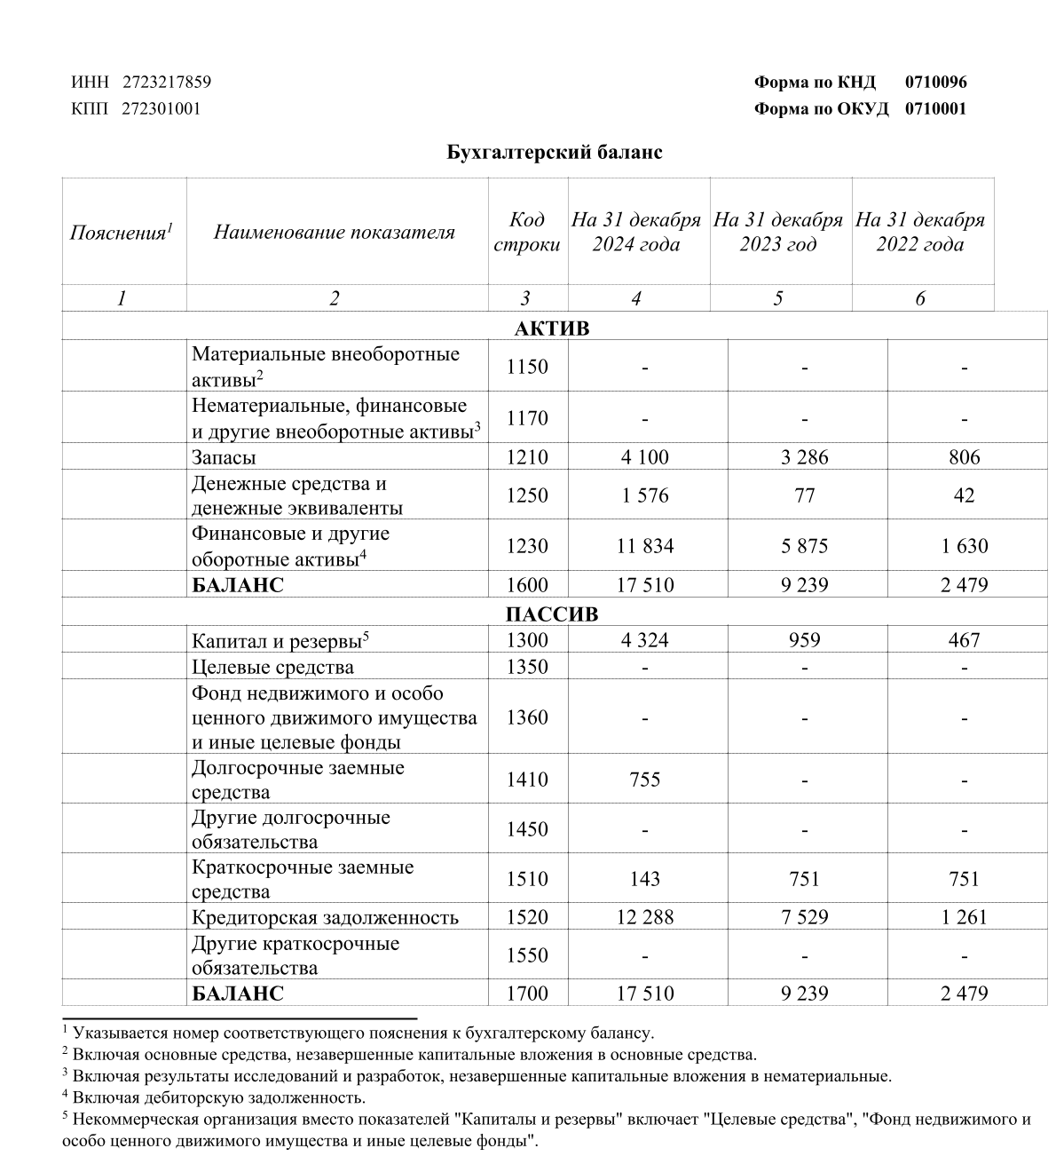

Приложение Б
Отчет о финансовых результатах ООО «Электроцех ДВ+» за 2023-2024 гг.
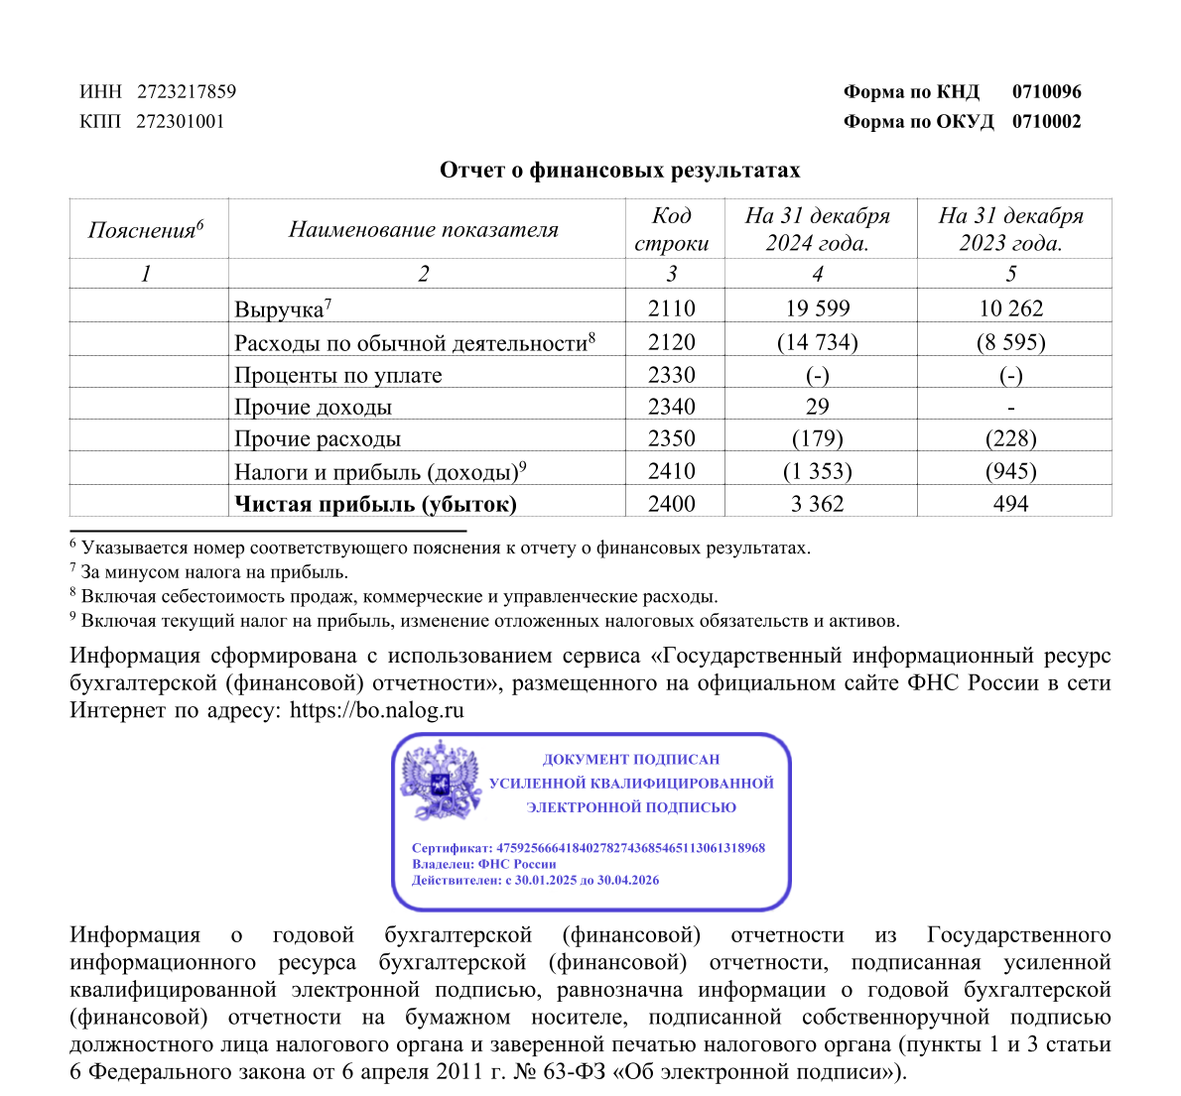

Приложение В
Организационная структура ООО «Электроцех ДВ+»
